BẢN MÔ TẢ SÁNG KIẾN
THÔNG TIN CHUNG VỀ SÁNG KIẾN
1. Tên sáng kiến: Nâng cao hiệu quả ứng dụng công nghệ thông tin trong xây dựng kế hoạch, thiết kế bài giảng điện tử và tổ chức hoạt động cho trẻ mầm non theo quan điểm giáo dục “Lấy trẻ làm trung tâm”.
2. Lĩnh vực áp dụng sáng kiến: Giáo dục.
3. Tác giả:
4. Đơn vị áp dụng sáng kiến:
I. Mô tả giải pháp đã biết:
Như chúng ta đã biết, “công nghệ thông tin là công cụ đắc lực hỗ trợ đổi mới phương pháp giảng dạy, học tập và hỗ trợ đổi mới quản lý giáo dục, góp phần nâng cao hiệu quả và chất lượng giáo dục. Phát triển nguồn nhân lực công nghệ thông tin (CNTT) và ứng dụng CNTT trong giáo dục là một nhiệm vụ quan trọng có ý nghĩa quyết định sự phát triển CNTT của đất nước” (Trích Chỉ thị số: 55/2008/CT-BGDĐT). Nhận thức được tầm quan trọng của ứng dụng CNTT trong đổi mới giáo dục hiện nay, tôi đã đi sâu nghiên cứu việc nâng cao hiệu quả ứng dụng công nghệ thông tin trong xây dựng kế hoạch, thiết kế bài giảng điện tử và tổ chức hoạt động cho trẻ theo quan điểm giáo dục “Lấy trẻ làm trung tâm” tôi đã tìm một số đề tài, tài liệu liên quan đã có một số giáo viên đưa ra các sáng kiến, giải pháp hay chia sẻ tới đồng nghiệp như:
* Đề tài 1: Ứng dụng CNTT trong trường Mầm non. Tác giả: Lê Thị Nga. Giáo viên trường mầm non Bình Minh - Quận 10 - Hồ Chí Minh. Viết năm 2014.
* Đề tài 2: Ứng dụng CNTT trong dạy học nhằm nâng cao chất lượng giáo dục trẻ mầm non. Tác giả: Nguyễn Thị Thắm. Giáo viên trường mầm non 11/3 Ba Tơ. Viết năm 2017.
- Ưu điểm: Trong bài viết tác giả đã quan tâm đến một số vấn đề cần thiết sau:
+ Đã chú trọng vào việc bồi dưỡng nâng cao về trình độ tin học và kỹ năng ứng dụng CNTT cho giáo viên mầm non.
+ Đầu tư mua sắm trang thiết bị phục vụ cho nhu cầu ứng dụng CNTT trong hoạt động dạy học.
+ Sử dụng các phần mềm hỗ trợ để xây dựng giáo án điện tử và thiết kế các bài tập thực hành cho trẻ.
+ Đã có biện pháp xây dựng được thư viện giáo án điện tử cho bản thân và cho mọi người. Khai thác nguồn tài nguyên mọi lúc mọi nơi.
+ Chú ý đến việc phát triển kỹ năng ứng dụng CNTT cho trẻ.
- Hạn chế: Trong các bài viết tác giả chưa đề cập đến một số vấn đề rất cần thiết để nâng cao hiệu quả ứng dụng công nghệ thông tin trong xây dựng kế hoạch, thiết kế bài giảng điện tử và tổ chức hoạt động cho trẻ cụ thể như:
+ Khi sử dụng các phần mềm hỗ trợ để xây dựng giáo án điện tử và thiết kế các bài tập thực hành cho trẻ giáo viên chưa mạnh dạn, tự tin tìm hiểu và khai thác các phần mềm ứng dụng CNTT mới, đạt hiệu quả ứng dụng cao trong quá trình sử dụng và thiết kế bài giảng điện tử, trẻ dễ tương tác trong quá trình sử dụng.
+ Việc xây dựng thư viện điện tử mất nhiều dung lượng trong máy tính khiến cho việc vận hành và sử dụng thiết bị trong quá trình xây dựng kế hoạch, thiết kế bài giảng điện tử và tổ chức hoạt động cho trẻ gặp nhiều sự cố đáng tiếc như sập nguồn, mất mạng, treo máy.
+ Chưa ứng dụng CNTT trong công tác phối hợp với phụ huynh một cách cụ thể, khoa học.
Trên đây là 2 trong nhiều đề tài sáng kiến các bạn đồng nghiệp đã viết về vấn đề làm thế nào ứng dụng CNTT trong giảng dạy để nâng cao chất lượng chăm sóc, giáo dục trẻ. Chính vì vậy, bằng những kiến thức chuyên môn nghiệp vụ, kinh nghiệm của bản thân, tôi đưa ra một số biện pháp nâng cao hiệu quả ứng dụng CNTT trong xây dựng kế hoạch, thiết kế bài giảng điện tử và tổ chức hoạt động cho trẻ theo quan điểm giáo dục “Lấy trẻ làm trung tâm” tại trường mầm non Đồng Thái.
II. Nội dung giải pháp đề nghị công nhận sáng kiến:
1. Nội dung giải pháp mà tác giả đề xuất:
Tên giải pháp: Nâng cao hiệu quả ứng dụng công nghệ thông tin trong xây dựng kế hoạch, thiết kế bài giảng điện tử và tổ chức hoạt động cho trẻ mầm non theo quan điểm giáo dục “Lấy trẻ làm trung tâm”.
Nội dung các giải pháp cụ thể như sau:
Nội dung 1: Tích cực học tập, bồi dưỡng, nâng cao trình độ sử dụng các phần mềm ứng dụng CNTT phục vụ cho quá trình xây dựng kế hoạch, thiết kế bài giảng điện tử.
Thực tế đã cho thấy, việc ứng dụng công nghệ thông tin trong giảng dạy đã góp phần làm thay đổi hình thức, phương pháp dạy và học truyền thống. Việc phối hợp các phương pháp truyền thống có sử dụng CNTT vào giảng dạy đã mang lại hiệu quả nhất định. Giáo viên đã có cơ hội làm quen, tiếp cận và phát huy khả năng công nghệ thông tin của mình, giúp nội dung bài giảng thêm sinh động, hấp dẫn, trực quan. Từ đó kích thích sự yêu nghề nơi giáo viên và tinh thần ham học hỏi của trẻ ngay từ những năm đầu đời.
Năm học 2020 - 2021 trường mầm non Đồng Thái tiếp tục chỉ đạo củng cố thực hiện chuyên đề “Xây dựng trường mầm non lấy trẻ làm trung tâm”. Tuy nhiên đối với việc ứng dụng công nghệ thông tin trong xây dựng kế hoạch, thiết kế bài giảng điện tử và tổ chức hoạt động cho trẻ còn gặp nhiều khó khăn khi kinh phí đầu tư các thiết bị CNTT trong trường mầm non là rất lớn. Đa số máy vi tính trong trường hiện nay đã đã xuống cấp, không đảm bảo khi cài đặt các phần mềm nặng. Bên cạnh đó kiến thức và kĩ năng về CNTT của một số giáo viên còn hạn chế. Việc khai thác và sử dụng tiện ích của công nghệ mạng máy tính và mạng internet chưa được thực hiện một cách hiệu quả và có chiều sâu.
Thực hiện sự chỉ đạo, hướng dẫn ứng dụng bảng khung Excel xây dựng CTGDMN của Phòng Giáo dục và Đào tạo. Nhà trường đã triển khai đến 100% cán bộ giáo viên thực hiện việc ứng dụng CNTT trong xây dựng kế hoạch, thiết kế bài giảng điện tử và tổ chức hoạt động cho trẻ.
Thực tế, việc ứng dụng CNTT trong xây dựng kế hoạch, thiết kế bài giảng điện tử và tổ chức hoạt động cho trẻ đã đem lại kết quả đáng kể trong quá trình thực hiện chương trình. Tuy nhiên, khi thực hiện bản thân tôi nhận thấy bên cạnh những kết quả đạt được vẫn còn nhiều khó khăn, thách thức mà người giáo viên cần phải khắc phục và nỗ lực hơn trong thời gian tới để việc ứng dụng CNTT trong xây dựng kế hoạch, thiết kế bài giảng điện tử và tổ chức hoạt động đạt kết quả được tốt hơn. Chính vì vậy tôi đã đăng ký tham gia các lớp bồi dưỡng cũng như tự học, tìm tòi các chương trình CNTT có liên quan, phục vụ cho việc thiết kế bài giảng úng dụng cho hoạt động giáo dục trẻ.
Hiện nay đã có một số phần mềm vô cùng hữu ích cho việc xây dựng kế hoạch, thiết kế bài giảng điện tử và tổ chức hoạt động cho trẻ như: Excel, PowerPoint, Photoshop, Plash, GoilWave. Giáo viên hoc tập, nghiên cứu việc ứng dụng CNTT bằng cách:
- Tự học tập, bồi dưỡng thông qua tài liệu hướng dẫn, các đoạn video hướng dẫn sử dụng các phần mềm trên Internet.
- Tham gia các lớp bồi dưỡng của Sở, Phòng GD&ĐT và nhà trường tổ chức để nâng cao trình độ tin học của mình.
- Tích cực học hỏi, trao đổi kiến thức, kỹ năng ứng dụng CNTT trong xây dựng kế hoạch, thiết kế bài giảng điện tử và tổ chức hoạt động với đồng nghiệp.
Với sự cố gắng tìm tòi, khám phá của bản thân trên mạng internet và qua học tập, dự giờ các bạn đồng nghiệp trong trường tôi nhận thấy việc ứng dụng CNTT trong xây dựng kế hoạch, thiết kế bài giảng điện tử và tổ chức hoạt động cho trẻ không còn là một khó khăn nữa. Giáo viên trong trường nói chung và giáo viên trong lớp tôi nói riêng đã tự tin hơn khi ứng dụng CNTT trong xây dựng kế hoạch, thiết kế bài giảng điện tử và tổ chức hoạt động cho trẻ.
* Nội dung 2: Giáo viên cần mạnh dạn, không ngại khó, tự tin khi đổi mới hình thức, tích cực, mạnh dạn lồng ghép ứng dụng CNTT trong việc xây dựng kho tài liệu, xây dựng kế hoạch, thiết kế bài giảng điện tử và tổ chức hoạt động cho trẻ.
Chương trình Giáo dục mầm non do Bộ GD&ĐT ban hành là chương trình mang tính chất khung với những nội dung cốt lõi, cơ bản, phù hợp với từng độ tuổi. Bởi vậy, Chương trình Giáo dục mầm non (cấp quốc gia) có độ mở, cho phép các cơ sở giáo dục mầm non phát triển chương trình giáo dục phù hợp với kinh nghiệm và khả năng của trẻ, điều kiện thực tế của địa phương, trường, lớp. Để hỗ trợ giáo viên xây dựng kế hoạch giáo dục Phòng GD&ĐT đã hướng dẫn các cơ sở giáo dục mầm non ứng dụng Microsoft Excel nằm trong bộ Microsoft Office để xây dựng kế hoạch giáo dục năm học, kế hoạch giáo dục chủ đề. Bảng Excel với cách thiết kế các loại kế hoạch giáo dục thực hiện chương trình, đánh giá trẻ cùng trên một bảng khung rất khoa học, tiện ích cho giáo viên sử dụng, quản lý dữ liệu. Bên cạnh đó bảng Excel được cài đặt các lệnh/ công thức/chỉ báo hướng dẫn giúp tôi chủ động kiểm soát, bao quát phát triển CTGDMN tổng thể theo quan điểm giáo dục “Lấy trẻ làm trung tâm”. Ứng dụng bảng Excel trong xây dựng kế hoạch giáo dục đã giúp tôi chiết xuất ra các loại kế hoạch đảm bảo thông tin chính xác, nhanh chóng, tiện lợi, tiết kiệm thời gian và công sức.
Để tổ chức các hoạt động giáo dục thu hút hấp hẫn trẻ cho mạnh dạn thiết kế và sử dụng bài giảng điện tử và phối hợp tốt các phương pháp dạy học tích cực khác.
Ví dụ:
+ Lĩnh vực PTTM (Dạy hát): Tôi có thể tìm trên mạng Internet những đoạn nhạc beat sau đó dùng phần mềm Woldwave để cắt, sửa phù hợp với yêu cầu của bài dạy và phù hợp với trẻ.
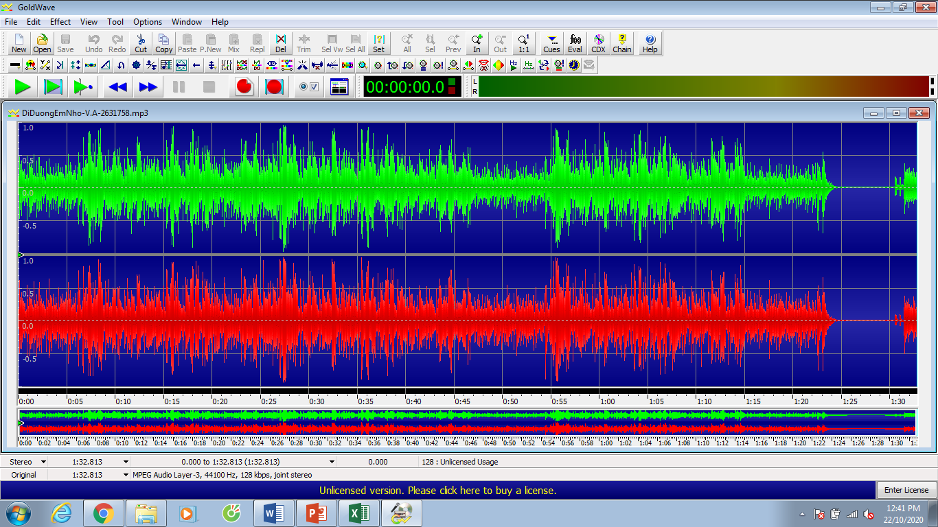
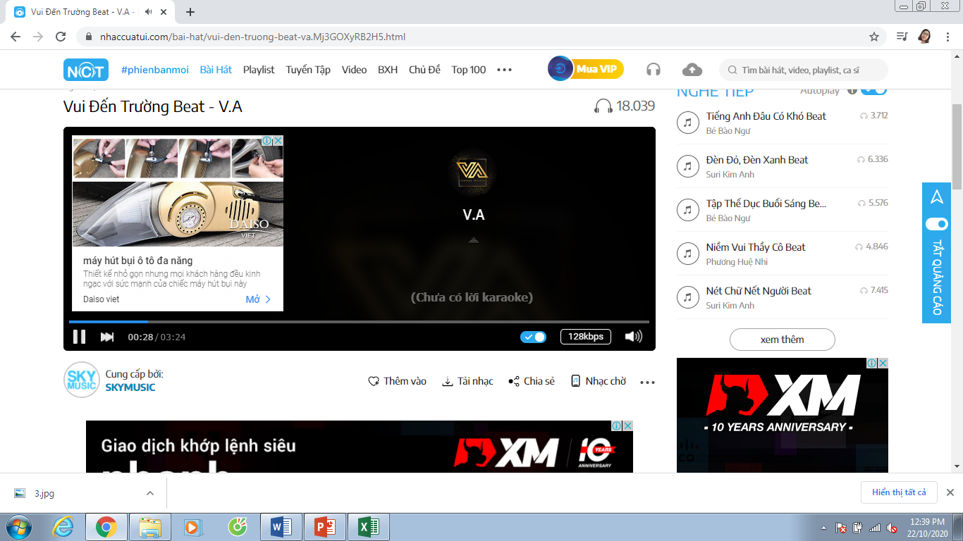

+ Lĩnh vực PTNN (Kể chuyện): Tôi có thể làm truyện động bằng các phần mềm Flash, Photoshop hay PowerPoint được lồng âm thanh tạo sự hứng thú, tránh nhàm chán cho trẻ. Hoặc tải một số truyện, phim trên mạng Internet để sử dụng.
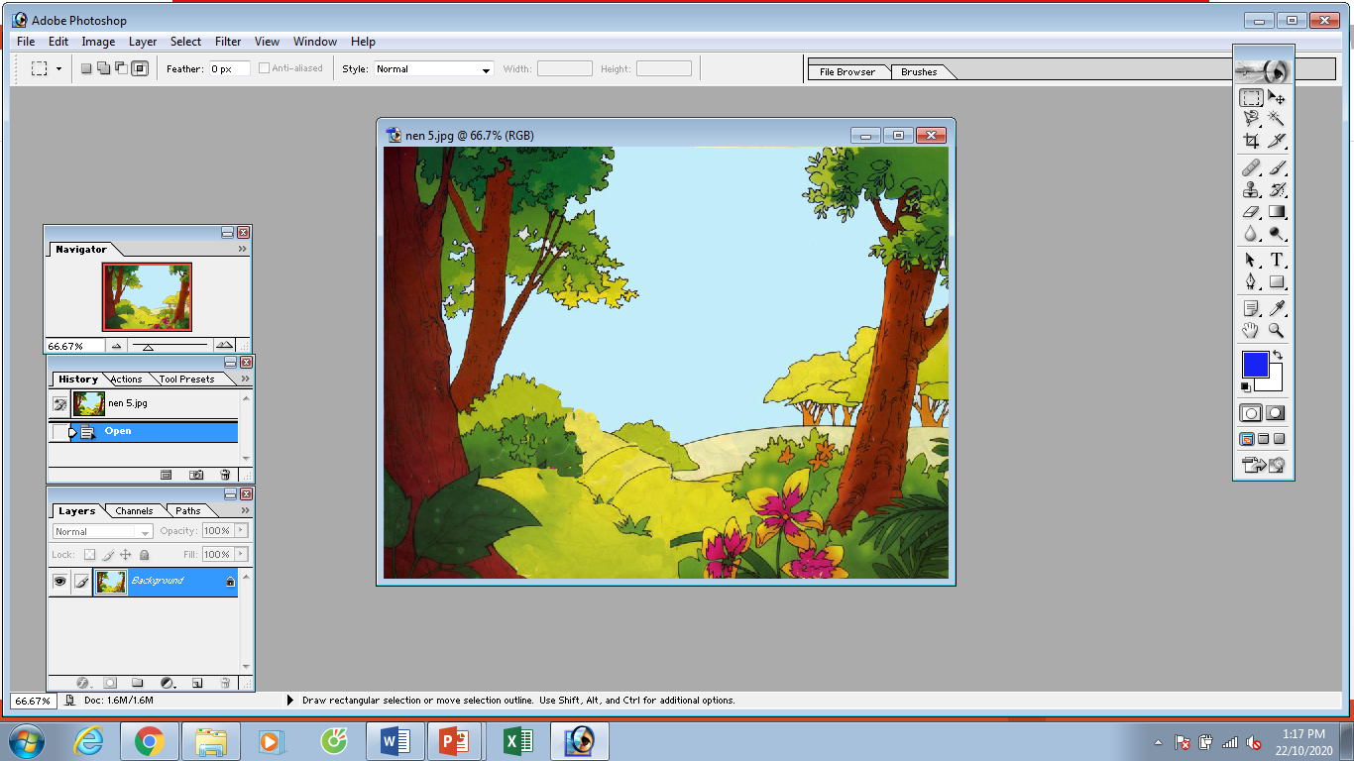
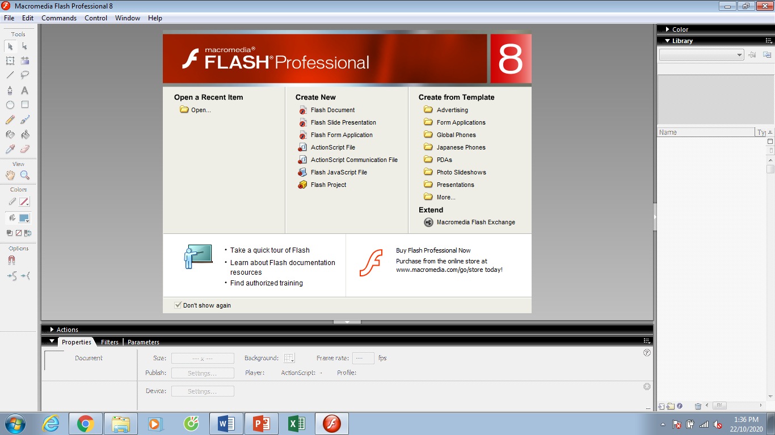

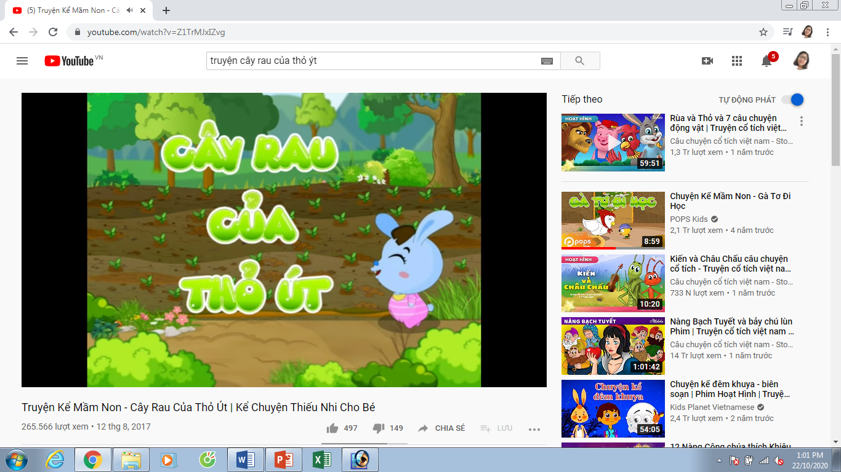
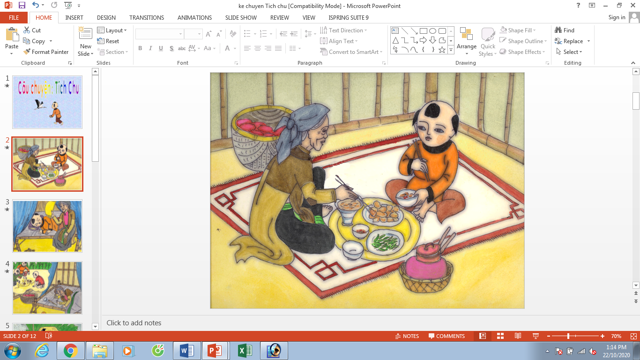

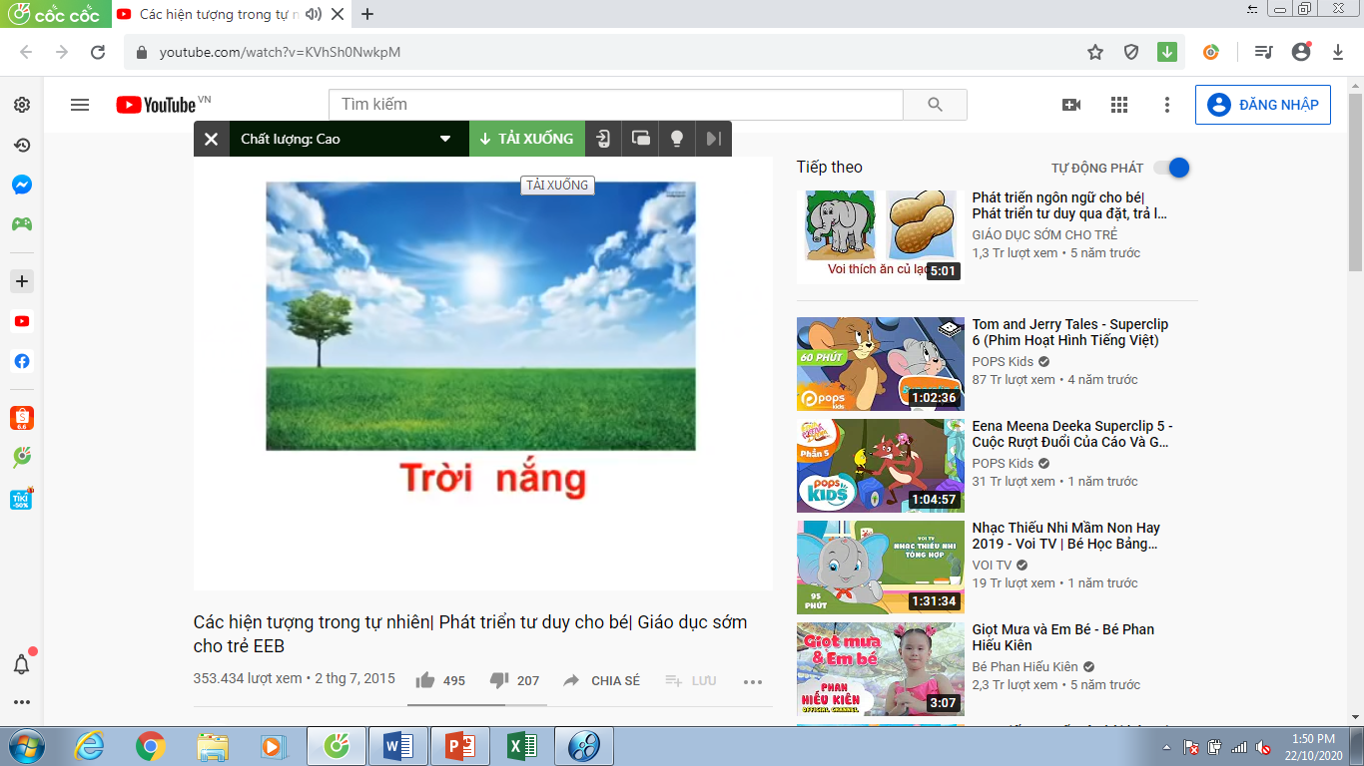
+ Lĩnh vực PTNT (Khám phá một số hiện tượng thiên nhiên): Tôi có thể tìm kiếm trên Internet và tải xuống các hình ảnh, video về các hiện tượng thiên nhiên, thời tiết mà trẻ không có cơ hội quan sát trực tiếp. Sau đó dùng phần mềm Proshow để cắt chỉnh video và lồng ghép âm thanh phù hợp nhằm đạt hiểu quả cao trong quá trình sử dụng.
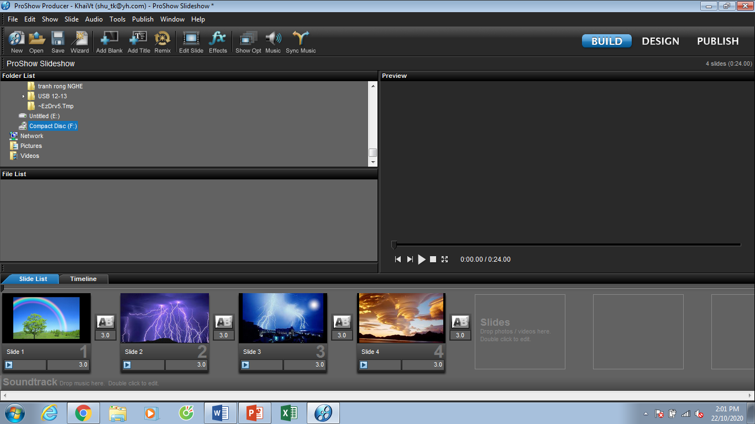

Bên cạnh đó, giáo viên cần biết tạo cho mình một kho tài liệu các nội dung, kiến thức, hình ảnh, âm thanh để khi cần ta đỡ mất thời gian tìm kiếm. Biết khai thác các tài liệu trên internet qua các trang web như violet, giaovien.net… để tham khảo các bài giảng điện tử của các đồng nghiệp khác đã thiết kế. Thông thường, giáo viên thường tìm tài liệu, hình ảnh, video trên Internet sau đó tải về máy hoặc cho trẻ xem trực tiếp. Tuy nhiên việc này sẽ khiến cho máy tính hay xảy ra lỗi như mất mạng, virut, đơ máy, sập nguồn. Vì vậy, bản thân tôi cũng đã tìm kiếm các tài liệu, hình ảnh, video trên Internet nhưng tôi không tải về máy mà tạo thành danh sách các đường link. Tôi sẽ lưu các đường link vào bản word được chia theo lĩnh vực phát tiển và kích vào đường link khi sử dụng.
STT | NỘI DUNG
- Lĩnh vực phát triển ngôn ngữ
1 | - Truyện: Cây rau của thỏ út  - Truyện: Gà tơ đi học  - Truyện: Củ cải trắng
2 | - Bài thơ: Gà học chữ.  - Bài thơ: Trăng ơi từ đâu đến.  - Bài thơ: Làm anh.
3 | - Câu đố các loại quả; Câu đố về các loại quả  - Câu đố nghề nghiệp  - Câu đố về PTGT
4 | - Làm quen chữ cái: o, ô, ơ  - Làm quen chữ cái: a, ă, â  - Làm quen chữ cái: e, ê
- Lĩnh vực phát triển TC-KNXH
1 | - Dạy bé sắp xếp gọn gàng ngăn nắp  - Ngày đầu tiên đi học  Đoàn kết và Giúp đỡ bạn bè
2 | - Phim hoạt hình tôi yêu Việt Nam tập 1  - Phim hoạt hình tôi yêu Việt Nam tập 2  - Phim hoạt hình tôi yêu Việt Nam tập 3
- Lĩnh vực phát triển nhận thức
1 | * Làm quen với số đếm:  - Tạo nhóm đến 6. Nhận biết số 6.  - So sánh thêm bớt trong phạm vi 6.  - Tách/gộp 6 đối tượng thành 2 nhóm bằng các cách khác nhau.
2 | * Làm quen với hình học, không gian, thời gian:  - Xác định vị trí phía trước - phía sau; phía trên - phía dưới so với đối tượng khác  - Xác định vị trí phía phải - phía trái so với bạn khác.
3 | * Hoạt động khám phá  - Tìm hiểu về nghề nông  - Tìm hiểu con vật nuôi trong gia đình  - Tìm hiểu về ngày 22/12
- Lĩnh vực phát triển thẩm mỹ
1 | * Tranh tô màu:  - Tranh tô màu chủ đề trường mầm non  - Tranh tô màu chủ đề bản thân  - Tranh tô màu chủ đề gia đình
2 | * Nhạc bài hát:  - Em đi mẫu giáo: Có lời, không lời.  - Ngày đầu tiên đi học: Có lời, không lời.  - Vườn trường mùa thu: Có lời, không lời.
3 | * Trò chơi âm nhạc:  - Nốt nhạc vui  - Ô màu kì diệu  - Những ô số bí mật
* Nội dung 3: Tích cực ứng dụng CNTT trong công tác phối hợp với phụ huynh chăm sóc giáo dục trẻ, đặc biệt trong thời gian trẻ tạm dùng đến trường phòng chống dịch Covid-19.
Để phối kết hợp với phụ huynh đạt hiệu quả cao tôi thường xuyên quan tâm đến công tác tuyên truyền. Để làm tốt công tác này tôi thực hiện các biện pháp tuyên truyền trực tiếp, tuyên truyền qua bảng tuyên truyền của lớp và tuyên truyền qua zalo nhóm của lớp và qua ứng dụng eNetViet.
Trong quá trình tổ chức các hoạt động của lớp tôi thường xuyên lưu lại những hình ảnh, khoảnh khắc của các con và đưa lên zalo nhóm của lớp. Khi xem các hoạt động của con tại lớp, phụ huynh càng thêm hiểu hơn về các hoạt động của cô và trẻ tại trường từ đó càng tin tưởng và ủng hộ và các hoạt động của cô và trẻ ở trường.
Đặc biệt trong thời gian nghỉ học vì dịch bệnh vừa qua, việc ứng dụng CNTT góp phần không nhỏ giúp cho công tác tuyên truyền phòng chống dịch bệnh tới phụ huynh, phối hợp với phụ huynh giúp trẻ ôn luyện kiến thức đã học và cung cấp kiến thức mới theo chương trình tinh giản đạt hiệu quả cao hơn. Khi nhận được công văn của Sở GD&ĐT về việc cho trẻ tạm dừng đến trường để phòng chống dịch Covid-19. Giáo viên từng khối chúng tôi đã tổ chức họp thống nhất cùng Phó hiệu trưởng về nội dung kiến thức cần cung cấp cho phụ huynh hướng dẫn con học tại nhà và các hình thức thực hiện sao cho hiệu quả nhất. Bắt tay vào công việc, chúng tôi phân công mỗi người một việc cụ thể như: viết kịch bản, chuẩn bị đồ dùng, tải dữ liệu trên mạng internet, liên hệ với phụ huynh, quay phim, hoàn thiện sản phẩm.
Để phụ huynh dễ hiểu và dễ thực hiện việc hướng dẫn con học tại nhà, chúng tôi đã kết hợp với 1 số phụ huynh xây dựng các video với hình thức bố hoặc mẹ hướng dẫn con học tại nhà, đặc biệt bối cảnh được quay tại nhà của phụ huynh. Để có được video hướng dẫn phụ huynh hướng dẫn con học ở nhà có chất lượng tôi cùng giáo viên trong khối đã lên kịch bản cụ thể, thống nhất với phụ huynh về nội dung cần ghi hình, chuẩn bị đồ dùng cần thiết, bối cảnh, âm thanh, ánh sáng và thống nhất về thời gian ghi hình cụ thể.
- Ví dụ: Với hoạt động hướng dẫn phụ huynh dạy trẻ nhận biết chứ cái p, q tại nhà. Tôi đã cùng giáo viên trong khối thực hiện các công việc cụ thể như sau:
+ Xác định thời gian quay cụ thể, hẹn trước với phụ huynh.
+ Giáo viên viết kịch bản cụ thể, thống nhất các nội dung, lời thoại, cách hướng dẫn con theo quan điểm “Lấy trẻ làm trung tâm” với phụ huynh.
+ Đồ dùng khi thực hiện: Sử dụng đồ dùng có sẵn trong gia đình: Bút, giấy, tạp chí, bìa cactong, kéo, hột hạt, ...
+ Bối cảnh: Tại nhà của phụ huynh.
+ Nhân vật: Phụ huynh và con.
+ Tiến hành quay với sự tự nhiên, thoải mái nhất dành cho phụ huynh và trẻ.
+ Giáo viên lồng ghép nhạc, chú thích phù hợp và hoàn thiện sản phẩm.
Bên cạnh đó để phụ huynh dễ dàng hiểu được các thông điệp, nội dung cô cần truyền tải tôi đã đưa trực tiếp đường link cụ thể, phụ huynh chỉ cần kích vào đường kink có sẵn là có thể đến được đúng địa chỉ, trang website có nội dung phù hợp do cô chọn sẵn. Đối với các nội dung không có trên mạng internet tôi đã trược tiếp quay các video hướng dẫn, kể chuyện, đọc thơ gửi đến phụ huynh. Thực tế tôi nhận thấy khi các con trực tiếp nhìn thấy, nghe thấy giọng nói của cô thì trẻ đã hứng thú, vui vẻ hơn nhiều để hoàn thành các nội dung, nhiệm vụ cô giao. Vì vậy việc áp dụng CNTT trong công tác phối hợp với phụ huynh là vô cùng quan trọng, cần thiết và hiệu quả.
2. Tính mới, tính sáng tạo:
* Tính mới: Giải pháp đã nghiên cứu, đề cập đến vấn đề nâng cao chất lượng ứng dụng công nghệ thông tin trong xây dựng kế hoạch, thiết kế bài giảng điện tử và tổ chức hoạt động cho trẻ theo quan điểm giáo dục “lấy trẻ làm trung tâm” và thiết kế làm các video clip hướng dẫn phụ huynh chăm sóc, giáo dục trẻ tại gia đình trong thời gian trẻ tạm dừng đến trường phòng chống dịch bệnh Covid-19.
*Tính sáng tạo: Tìm kiếm được nhiều phần mềm hữu ích cho việc xây dựng kế hoạch, thiết kế bài giảng điện tử. Xây dựng được các video, bài giảng hấp dẫn đáp ứng được các yêu cầu đổi mới hiện nay đồng thời ứng dụng hướng dẫn phụ huynh chăm sóc, giáo dục trẻ tại nhà trong thời điểm nghỉ phòng chống dịch Covid 19 hiệu quả.
3. Khả năng áp dụng nhân rộng:
* Khả năng áp dụng:
Giải pháp đã được áp dụng thực hiện có hiệu quả tại lớp 5A6 trường mầm non Đồng Thái huyện An Dương thành phố Hải Phòng.
* Nhân rộng:
Sáng kiến có khả năng nhân rộng trong các lớp trong trường mầm non Đồng Thái và các trường mầm non trong toàn huyện, thành phố.
4. Hiệu quả, lợi ích thu được do áp dụng giải pháp
a. Hiệu quả kinh tế:
Khi áp dụng những biện pháp nhà trường và giáo viên sẽ không phải lo lắng tìm nguồn kinh phí để tạo ra quá nhiều các sản phẩm, giáo cụ phục vụ cho việc chăm sóc, giáo dục trẻ. Với sự phối kết hợp của phụ huynh học sinh, các ban ngành đoàn thể, với sự tận tình của cán bộ giáo viên sẽ đem lại hiệu quả cao nhất với mức chi phí thấp nhất và cũng tiết kiệm được về mặt thời gian và sức lực cho công tác xây dựng kế hoạch, thiết kế bài giảng điện tử và tổ chức hoạt động cho trẻ.
Phụ huynh quan tâm và ủng hộ để phục vụ cho các hoạt động mua sắm, sửa chữa trang thiết bị máy tính của lớp. Bên cạnh ủng hộ kinh phí, phụ huynh lớp tôi còn rất nhiệt tình tương tác cùng cô, giúp cô và trẻ hoàn thành kế hoạch chăm sóc, giáo dục đã đề ra.
b. Hiệu quả về mặt xã hội:
- Giáo viên tự tin, chủ động hơn trong quá trình xây dựng kế hoạch, thiết kế bài giảng điện tử và tổ chức hoạt động cho trẻ. Từ đó công việc chăm sóc, giáo dục trẻ có hiệu quả tốt hơn. Việc cho trẻ tiếp cận với công nghệ thông tin dưới nhiều hình thức đã giúp trẻ phát triển toàn diện hơn, tạo nhiều cơ hội cho trẻ được khám phá, trải nghiệm, có thêm nhiều kinh nghiệm hiểu biết để vận dụng trong cuộc sống của trẻ. Phù hợp hơn với sự phát triển của xã hội hiện nay.
- Giúp trẻ và phụ huynh có khả năng tìm hiểu, tìm kiếm các nội dung, hoạt động chăm sóc, giáo dục phát triển toàn diện cho trẻ Mầm non một cách nhanh chóng, dễ dàng và thuận tiện hơn.
- Xã hội hiểu thêm về công việc của giáo viên Mầm non, hiểu thêm về ý nghĩa và tầm quan trọng trong việc chăm sóc, giáo dục sớm cho trẻ Mầm non. Từ đó nâng cao hiệu quả công tác tuyên truyền chất lượng chăm sóc, giáo dục của nhà trường, của lớp.
- Phụ huynh ủng hộ phong trào của nhà trường, của lớp, có niềm tin yêu ngôi trường con em mình đang học.
- Trẻ được khám phá, tìm hiểu về thế giới xung quanh một cách tích cực, đa chiều. Phát huy khả năng chủ động, tích cực của trẻ khi tiếp cận công nghệ thông tin và việc học tập và giải trí hàng ngày.
c. Giá trị làm lợi khác:
- Nâng cao nhận thức của giáo viên về vai trò của ứng dụng công nghệ thông tin trong xây dựng kế hoạch, thiết kế bài giảng điện tử và tổ chức hoạt động cho trẻ.
- Góp phần làm phong phú thêm kho dữ liệu nguồn của bản thân và các đồng nghiệp trong thiết kế và tổ chức các hoạt động giáo dục trẻ. Đặc biệt trong thời gian trẻ tạm dừng đến trường phòng chống dịch Covid-19.
- Nâng cao chất lượng thực hiện chương trình giáo dục Mầm non.
Trên đây là bản mô tả sáng kiến “Ứng dụng công nghệ thông tin trong xây dựng kế hoạch, thiết kế bài giảng điện tử và tổ chức hoạt động cho trẻ mầm non theo quan điểm giáo dục “Lấy trẻ làm trung tâm” mà tôi đã áp dụng thực hiện với phạm vi trường mầm non Đồng Thái trong năm học 2020 - 2021, trong quá trình triển khai thực hiện đã thu được những kết quả rất khả quan, song rất mong nhận được sự góp ý của các đồng chí lãnh đạo, đồng nghiệp để tôi thực hiện nhiệm vụ chăm sóc giáo dục trẻ được tốt hơn.
Xin trân trọng cảm ơn!

